РАБОЧАЯ ТЕТРАДЬ СТУДЕНТА

ПП.02 «Осуществление интеграции программных модулей»
Специальность: 09.02.07 Информационные системы и программирование
Пара № 14: «Сортировка: QComboBox, сортировка по цене»
Продолжительность: 90 минут
Дата: 07.11.2026
Студент: Аристов Иван Сергеевич
Группа: ЗИП-1-24
Тема индивидуального задания: Мир аудиотехники

📋 ОБЩИЕ СВЕДЕНИЯ
Параметр | Значение
Тема пары | Сортировка: QComboBox, сортировка по цене
Компетенции | ПК 2.1, ПК 2.2, ОК 02, ОК 05
Цель | Реализовать сортировку по цене (QComboBox, по возрастанию/убыванию)
Задачи | 1. Изучить сортировку. 2. Добавить QComboBox. 3. Реализовать сортировку. 4. Проверить.
СУБД | PostgreSQL 18.6
Формат | Очный
Технология | Программированное обучение + кейс-технология

ТЕХНОЛОГИЧЕСКИЙ СТЕК (по КИМ «ФормаДесерт»)
Компонент | Технология | Версия
Язык | Python | 3.13+
GUI | PySide6 | 6.8+
БД | PostgreSQL | 18.6
Драйвер БД | psycopg3 (пакет psycopg[binary]) | 3.2+
Сборка | PyInstaller | 6.11+
VCS | Git + GitHub | —
⚠️ Важно: В КИМ «ФормаДесерт» используется psycopg3, не psycopg2-binary.

🎯 ЦЕЛЬ ПАРЫ
После этой пары вы сможете:
- Объяснить, зачем нужна сортировка;
- Добавить QComboBox для сортировки по цене;
- Реализовать сортировку по возрастанию/убыванию;
- Показать результаты сортировки;
- Проверить, что сортировка работает.
⚠️ Важно: Сегодня вы пишете код сами (в проекте). В РТ вставляете только скриншоты (код — в репозитории).

📚 ТЕОРЕТИЧЕСКАЯ ЧАСТЬ (20 минут)

1. Зачем нужна сортировка
Сортировка — это возможность упорядочить товары по цене (по возрастанию или убыванию).
Зачем:
- Пользователь быстро находит дешёвые или дорогие товары;
- Удобство (особенно если товаров много);
- Сравнение цен.
Без сортировки:
- Пользователь тратит время на поиск нужной цены.
С сортировкой:
- Пользователь выбирает направление → видит упорядоченный список.

2. Что такое QComboBox
QComboBox — это выпадающий список (пользователь выбирает один пункт).
Где использовать:
- Сортировка (по цене);
- Фильтрация (по категориям);
- Выбор роли (Менеджер/Администратор).
Пример:
python
from PySide6.QtWidgets import QComboBox
self.sort_combo = QComboBox()
self.sort_combo.addItems(["По возрастанию", "По убыванию"])
Что происходит:
- Появляется выпадающий список с пунктами;
- Пользователь выбирает пункт;
- Сигнал currentIndexChanged срабатывает при изменении.

3. Как реализовать сортировку
Логика:
- Создать QComboBox;
- Добавить пункты «По возрастанию», «По убыванию»;
- Подключить сигнал currentIndexChanged к методу сортировки;
- В методе:
  - Получить направление: sort = self.sort_combo.currentText();
  - Выполнить SQL-запрос с ORDER BY;
  - Обновить каталог.
Пример:
python
# 1. Создать QComboBox
self.sort_combo = QComboBox()
self.sort_combo.addItems(["По возрастанию", "По убыванию"])
# 2. Подключить сигнал
self.sort_combo.currentIndexChanged.connect(self.load_products)
# 3. Метод сортировки
def load_products(self):
sort = self.sort_combo.currentText()
order = "ASC" if sort == "По возрастанию" else "DESC"
cursor = self.db.cursor
cursor.execute(f"""
SELECT p.product_id, p.name, p.price
FROM products p
ORDER BY p.price {order}
""")
products = cursor.fetchall()
# Обновить каталог
Что происходит:
- При выборе направления срабатывает currentIndexChanged;
- Вызывается load_products;
- Выполняется SQL-запрос с ORDER BY;
- Обновляется каталог.

4. Как работает ORDER BY
ORDER BY — это оператор в SQL для сортировки результатов.
Пример:
sql
SELECT * FROM products ORDER BY price ASC; -- По возрастанию
SELECT * FROM products ORDER BY price DESC; -- По убыванию
Что происходит:
- ASC — по возрастанию (от меньшего к большему);
- DESC — по убыванию (от большего к меньшему).

5. Визуальная схема (как всё работает вместе)
text
[Пользователь выбирает «По возрастанию»]
↓
[Список: 100 ₽, 200 ₽, 300 ₽, 400 ₽]
↓
[Пользователь выбирает «По убыванию»]
↓
[Список: 400 ₽, 300 ₽, 200 ₽, 100 ₽]
Что это даёт: Студенты видят, что меняется при сортировке.

6. Типичные ошибки (и почему они возникают)
Ошибка | Причина | Решение
Сортировка не работает | Нет currentIndexChanged.connect | Добавить подключение
Сортировка не меняется | Нет ORDER BY | Добавить ORDER BY
Сортировка по возрастанию = по убыванию | Нет ASC/DESC | Добавить ASC/DESC
Приложение падает | Нет try/except | Добавить try/except

7. Что не нужно делать (частые ошибки)
Что | Почему
Использовать кнопку «Сортировать» | Сортировка должна быть в реальном времени
Забывать ASC/DESC | Сортировка не меняется
Не обновлять каталог | Пользователь не видит результаты
Использовать ORDER BY без указания направления | По умолчанию ASC (только по возрастанию)

🛠️ ПРАКТИЧЕСКАЯ ЧАСТЬ (60 минут)

ЗАДАНИЕ 1: Создание QComboBox (15 минут)
Задание 1.1. Создайте QComboBox для сортировки
Пошаговая инструкция:
text
Шаг 1. Откройте main.py.
Шаг 2. В MainWindow.setup_ui создайте QComboBox.
Шаг 3. Добавьте пункты: «По возрастанию», «По убыванию».
Шаг 4. Подключите currentIndexChanged к методу load_products.
Шаг 5. Добавьте QComboBox в layout.
Напишите код в проекте (в main.py).
В РТ вставьте только скриншот (выпадающий список с направлениями).
📸 Пример скриншота:
text
[Выпадающий список: «По возрастанию», «По убыванию»]
Результат: ✅ QComboBox создан
📸 Скриншот:
[Место для скриншота]
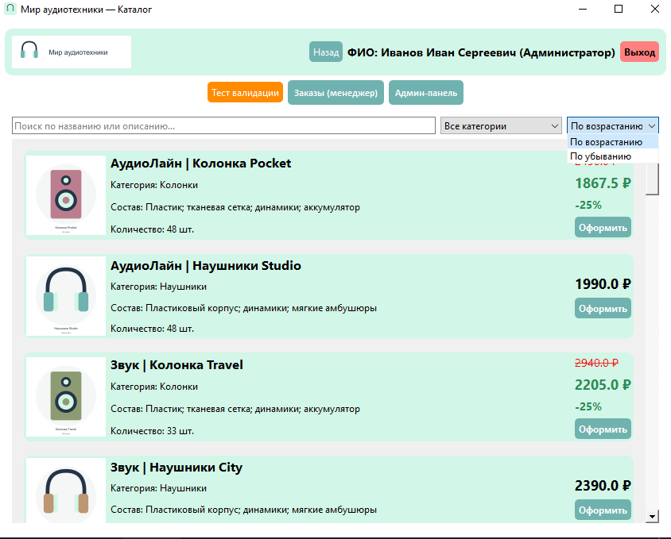

ЗАДАНИЕ 2: Реализация сортировки (25 минут)
Задание 2.1. Реализуйте сортировку по цене
Пошаговая инструкция:
text
Шаг 1. Откройте main.py.
Шаг 2. Найдите метод load_products.
Шаг 3. Получите направление: sort = self.sort_combo.currentText().
Шаг 4. Определите направление: order = "ASC" if sort == "По возрастанию" else "DESC".
Шаг 5. Выполните SQL-запрос:
cursor.execute(f"""
SELECT p.product_id, p.name, p.price
FROM products p
ORDER BY p.price {order}
""")
Шаг 6. Получите результаты: products = cursor.fetchall().
Шаг 7. Обновите каталог.
Напишите код в проекте (в main.py).
В РТ вставьте только скриншот (результаты сортировки).
📸 Пример скриншота:
text
[Каталог с товарами, отсортированными по возрастанию цены]
Результат: ✅ Сортировка работает
📸 Скриншот:
[Место для скриншота]
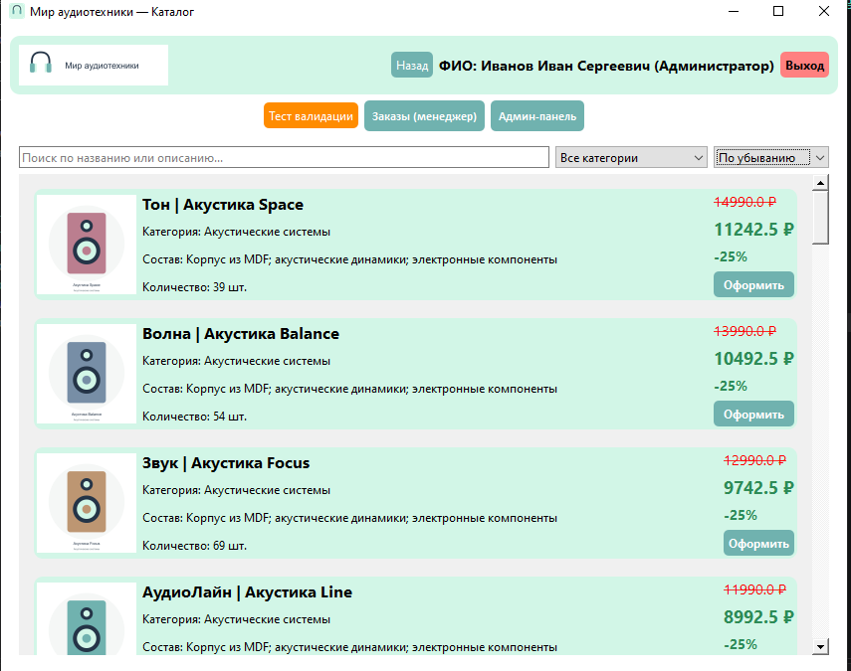

ЗАДАНИЕ 3: Проверка (15 минут)
Задание 3.1. Проверьте работу
Что нужно сделать:
- Запустите python main.py.
- Выберите «По возрастанию» → товары от дешёвых к дорогим.
- Выберите «По убыванию» → товары от дорогих к дешёвым.
- Убедитесь, что сортировка меняется при выборе.
📸 Пример скриншота:
text
[Каталог с товарами, отсортированными по возрастанию цены]
Запишите результат:
№ | Что проверить | Работает?
1 | По возрастанию | ✅
2 | По убыванию | ✅
3 | Сортировка меняется | ✅
Результат: ✅ Сортировка работает
📸 Скриншот:
[Место для скриншота]
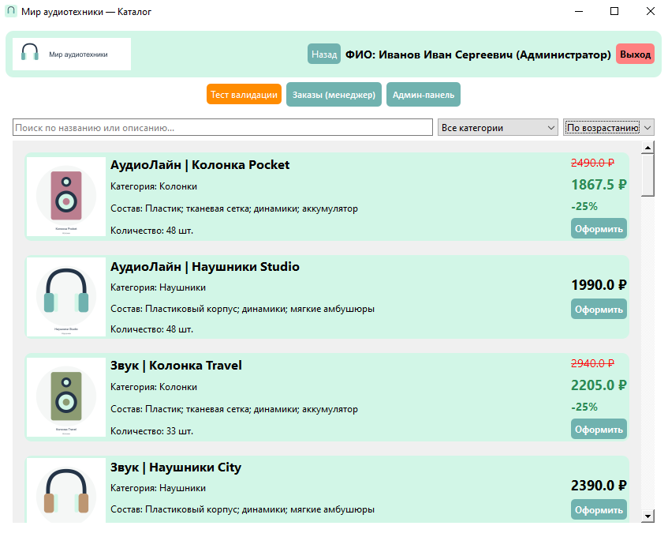

📝 КОНТРОЛЬНЫЕ ВОПРОСЫ (5 минут)

1. Зачем нужна сортировка?
Чтобы пользователь мог быстро найти самые дешевые или самые дорогие товары, не пролистывая весь каталог вручную.

2. Что такое QComboBox?
Это выпадающий список в PySide6, который позволяет выбрать одно значение из нескольких вариантов.

3. Как подключить сортировку к QComboBox?
Подключить сигнал изменения выбранного пункта currentIndexChanged к методу, который перерисовывает каталог: self.sort_combo.currentIndexChanged.connect(self.load_products).

4. Что такое ORDER BY?
Это SQL-оператор, который используется для сортировки результата запроса по определенному столбцу.

5. Чем ASC отличается от DESC?
ASC (ascending) сортирует по возрастанию, а DESC (descending) - по убыванию.

6. Что будет, если не указать ASC/DESC?
По умолчанию SQL применит сортировку ASC (по возрастанию).

7. Как проверить, что сортировка работает?
Переключить выпадающий список с «По возрастанию» на «По убыванию» и убедиться, что порядок товаров в каталоге изменился.

8. Что будет, если не обновлять каталог?
Пользователь поменяет значение в выпадающем списке, но список товаров останется прежним, так как программа не сделает новый запрос к базе данных.

9. Как обновить каталог после сортировки?
Вызывается метод load_products(), который очищает старый список карточек и заново запрашивает данные из БД с новым параметром ORDER BY.

10. Что вы выложите в GitHub после этой пары?
Рабочую тетрадь, обновленные файлы main.py и database.py.

🎯 ИТОГИ ПАРЫ (5 минут)
Что вы узнали?
№ | Знание | Отметка
1 | Зачем нужна сортировка | ✅
2 | Что такое QComboBox | ✅
3 | Как подключить сортировку | ✅
4 | Что такое ORDER BY | ✅
5 | Чем ASC отличается от DESC | ✅
Что вы сделали?
№ | Действие | Отметка
1 | Создали QComboBox | ✅
2 | Подключили currentIndexChanged | ✅
3 | Реализовали сортировку | ✅
4 | Проверили сортировку | ✅
5 | Вставили скриншоты | ✅

Рефлексия
Что было легко? Добавлять пункты в QComboBox и передавать направление сортировки в SQL-запрос.
Что было сложно? Ничего.
Что нужно доработать? Ничего.
Какой уровень задания вы выполнили?
☐ Уровень 1 (базовый) — создали QComboBox
☐ Уровень 2 (средний) — + сортировка
✅ Уровень 3 (повышенный) — + проверка

📊 КРИТЕРИАЛЬНОЕ ОЦЕНИВАНИЕ (10 баллов)
№ | Критерий | Баллы | Ваш балл
1 | QComboBox создан | 0–1
2 | Пункты «По возрастанию», «По убыванию» | 0–1
3 | currentIndexChanged подключён | 0–1
4 | ORDER BY используется | 0–1
5 | ASC/DESC работает | 0–2
6 | Сортировка меняется | 0–1
7 | Скриншоты вставлены | 0–1
8 | Рефлексия | 0–1
ИТОГО |  | 10
Оценка:
- 9–10 баллов — «Отлично»
- 7–8 баллов — «Хорошо»
- 4–6 баллов — «Удовлетворительно»
- 0–3 баллов — «Неудовлетворительно»

📤 СДАЧА РАБОТЫ

1. Загрузка на Google Диск
Ссылка на папку: https://drive.google.com/open?id=10i7wGaNcuRJ8FgeWV1N_YaulA0LDUVqe&usp=drive_fs
Что загрузить:
- Рабочая тетрадь (этот документ) — в формате .docx или .md (с вашей фамилией: RT_ПП02_Пара14_Фамилия.docx).
Проверка:
№ | Что загружено | Отметка
1 | Рабочая тетрадь | ✅

2. Коммит на GitHub
Репозиторий: pp02-project-familiya
Преподаватель добавлен: mawr89-rgb
Что выложить после пары:
№ | Что | Файл | Папка
1 | Рабочая тетрадь | rabochaya-tetrad-para-14.md | workbooks/
2 | Главное окно | main.py | src/
3 | Скриншоты | screenshot_14_*.png | screenshots/para-14/
Команды Git (по одной):
bash
git add .
git commit -m "Пара 14: Сортировка (QComboBox, сортировка по цене)"
git push origin main
Проверка:
№ | Что проверено | Отметка
1 | Рабочая тетрадь выложена | ✅
2 | main.py выложен | ✅
3 | Скриншоты выложены | ✅
4 | Коммит сделан | ✅
5 | Push выполнен | ✅

3. Итоговая проверка сдачи
№ | Что | Где | Отметка
1 | Рабочая тетрадь | Google Диск | ✅
2 | Рабочая тетрадь | GitHub | ✅
3 | main.py | GitHub | ✅
4 | Скриншоты | GitHub | ✅
5 | Коммит | GitHub | ✅
6 | Push | GitHub | ✅
Оценка за сдачу: __________________

📚 ДОМАШНЕЕ ЗАДАНИЕ
1. Доработать сортировку:
- Убедитесь, что сортировка работает;
- Проверьте, что направление меняется.
2. Подготовиться к следующей паре:
- Тема: «Мини-ДЭ №3 (12.11)»;
- Повторить: PySide6, psycopg3, все функции М3.
3. Дополнительно (для сильных):
- Соберите .exe через PyInstaller.

📋 ПРИЛОЖЕНИЯ

Приложение 1: Шпаргалка по сортировке
QComboBox:
python
self.sort_combo = QComboBox()
self.sort_combo.addItems(["По возрастанию", "По убыванию"])
self.sort_combo.currentIndexChanged.connect(self.load_products)
SQL-запрос:
sql
SELECT p.product_id, p.name, p.price
FROM products p
ORDER BY p.price ASC; -- или DESC
Подстановка:
python
order = "ASC" if sort == "По возрастанию" else "DESC"
cursor.execute(f"SELECT ... ORDER BY p.price {order}")

Приложение 2: Типичные ошибки
Ошибка | Причина | Решение
Сортировка не работает | Нет currentIndexChanged.connect | Добавить подключение
Сортировка не меняется | Нет ORDER BY | Добавить ORDER BY
Сортировка по возрастанию = по убыванию | Нет ASC/DESC | Добавить ASC/DESC
Приложение падает | Нет try/except | Добавить try/except

Приложение 3: Как проверить себя
После работы ответьте:
□ QComboBox создан?
□ Пункты «По возрастанию», «По убыванию» добавлены?
□ currentIndexChanged подключён?
□ ORDER BY используется?
□ ASC/DESC работает?
□ Сортировка меняется?

✅ ЧЕК-ЛИСТ (для сдачи)
□ QComboBox создан
□ Пункты «По возрастанию», «По убыванию» добавлены
□ currentIndexChanged подключён
□ ORDER BY используется
□ ASC/DESC работает
□ Сортировка меняется
□ Скриншоты вставлены
□ Коммит на GitHub
□ Загружено на Google Диск

✅ ПРОВЕРКА ВЫПОЛНЕНИЯ
№ | Что проверено | Отметка преподавателя
1 | QComboBox создан | ☐
2 | Пункты добавлены | ☐
3 | currentIndexChanged подключён | ☐
4 | ORDER BY используется | ☐
5 | ASC/DESC работает | ☐
6 | Сортировка меняется | ☐
7 | Скриншоты вставлены | ☐
8 | Контрольные вопросы | ☐
9 | Рефлексия | ☐
10 | Загружено на Google Диск | ☐
11 | Коммит на GitHub | ☐
Оценка: __________________
Подпись преподавателя: __________________
Дата: «___» ___________ 2026 г.
Рабочая тетрадь разработана для ПП.02
Пара № 14: Сортировка (QComboBox, сортировка по цене)
Продолжительность: 90 минут
Руководитель практики: __________________ / __________________
Дата: «___» ___________ 2026 г.

